КММ «Васильковка ауылының негізгі орта мектебі»
Қысқа мерзімді сабақ жоспары
Тәуелсіздік символы – ұлттық теңге

Қысқа мерзімді жоспар
Бөлім: |  |  | 8 бөлім: Менің Тәуелсіз Қазақстаным
Педагогтың Т.А.Ә. |  |  | Нурахметова Айганым Джанибековна
Күні: |  |  | 09/02/2022
СЫНЫП: 5б |  |  |  |  | Қатысқандар:11 | Қатыспағандар: 0  лдот
Сабақтың тақырыбы: |  |  |  |  | Тәуелсіздік символы – ұлттық теңге
Осы сабақ арқылы жүзеге асатын оқу мақсаттары |  | 5.1.2.1.тыңдалған мәтіннің негізгі мазмұнын түсіну және нақты ақпаратты анықтау  5.2.1.1 тақырып бойынша меңгерген жаңа сөздерді олардың синонимдерімен, антоним, омонимдерімен қатар қолдану, ойын жеткізе білу
Сабақ мақсаттары |  | Барлық оқушылар орындай алады: тыңдалған мәтіннің негізгі мазмұнын түсіну және нақты ақпаратты анықтайды;  тақырып бойынша меңгерген жаңа сөздерді олардың синонимдерімен, антоним, омонимдерімен қатар қолдану, ойын жеткізе біледі;
Жоспар
Жоспарланған уақыт | Педагогтың әрекеті |  |  |  | Оқушының әрекеті | Бағалау | Ресурстар
Басы  10 мин | Психологиялық ахуал .  «Шаттық шеңбері» тренингі арқылы жағымды ахуал орнайды.  1,2 сандары бойынша Егемендік, Тәуелсіздік сөздері арқылы топқа бөлемін.  Жаңа сөздер:  - Шыққан жылы, бейне, төл теңге, өңір, мерейтой, арнайы ерекше.  Жазылым. 1-тапсырма. Суретке қара. Сұраққа жауап жаз.  - Баланың қолында не бар?  - Ол ақшаны не үшін қолданады? |  |  |  | «Шаттық шеңбері» тренингі қатысады.  1,2 сандары бойынша Егемендік, Тәуелсіздік сөздері арқылы топқа бөлінеді.  Суретке қарайды.  Сұраққа жауап жазады. |  | АКТ, слайд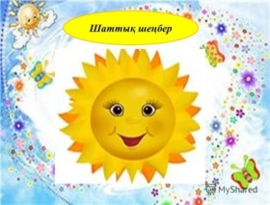
Ортасы  30 мин | 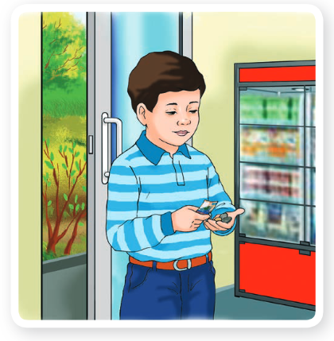  Дескриптор:  - Суретке қарайды.  - Сұраққа жауап жазады.  Айтылым. 2 - тапсырма. Сұрақтарға жауап бер.  •Қанша ақшаң бар?  • Дүкеннен не алғың келеді?  • Ол қанша тұрады?  • Сатып алуға ақшаң жете ме?  Дескриптор:  - Сұраққа жауап береді;  Тыңдалым. Оқылым. 3-тапсырма. Мәтінді тыңда. Түсініп оқы. Қою қаріппен берілген сөздердің антонимін тап.  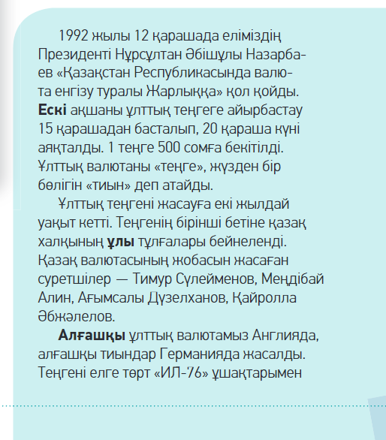  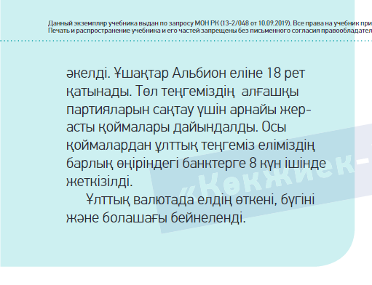  Дескриптор:  - Мәтінді тыңдайды.  - Түсініп оқиды.  - Қою қаріппен берілген сөздердің антонимін табады.  Оқылым. 4-тапсырма. Мәтінге сүйеніп, ақпараттың дұрыстығын тексер. Түсіндір.  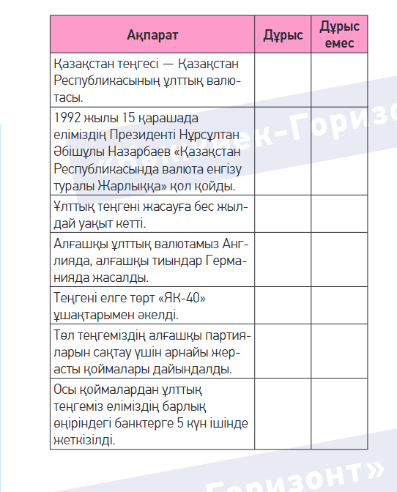  Дескриптор:  - Мәтінге сүйеніп, ақпараттың дұрыстығын тексереді.  - Түсіндіреді.  Жазылым. 5-тапсырма. Сөздерге тиісті қосымша жалған жаз.  Менің ақша  Сенің ақша  Сіздің ақша  Оның ақша  Біздің ақша  Сендердің ақша  Сіздердің ақша  Олардың ақша  Дескриптор:  - Сөздерге тиісті қосымша жалған жазады.  Оқылым. 6-тапсырма. Тиісті қосымшаларды жалғап, сөйлемдерді оқы.  Мерейтойлық күміс тиын ... . Қазақстанның Теңге сарайын... жасалады. Олар - күміс ақшалар. Мерейтойлық ақша.... мерекелердің құрметі.... арналып жасала.... . Қазақстанның 10, 15, 20 жылдығына арналған тиындар бар. Бұл тиындар қолданыстағы тиындар.... ерекше болады. Олар бір-ақ шығады. Коллекционерлер осындай арнайы жасалған тиындарды  Дескриптор:  - Тиісті қосымшаларды жалғап, сөйлемдерді оқиды.  Айтылым. 7-тапсырма. Суретті пайдаланып, диалог құрыңдар.  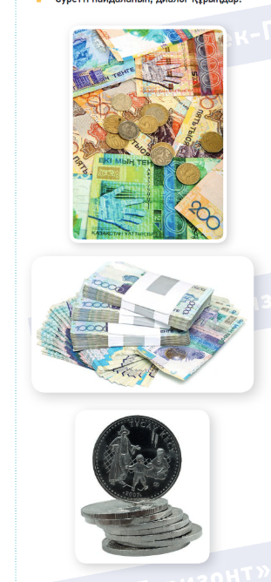  Дескриптор:  - Суретті пайдаланып, диалог құрайды.  Жазылым. 8-тапсырма. Төменде аталған елдердің ұлттық валюта атауларын жаз.  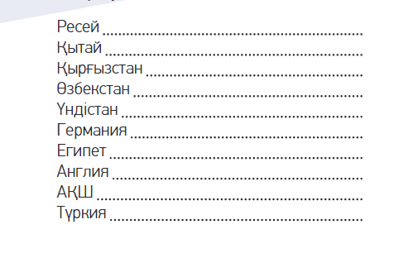  Дескриптор:  - Төменде аталған елдердің ұлттық валюта атауларын жазады.  Жазылым. 9-тапсырма. Сөйлемді аяқта.  Мен сатып аламын. Біз сатып ал..... .  Сен сатып ал..... . Сендер сатып ал..... .  Ол сатып ал..... . Олар сатып ал..... .  Дескриптор:  - Сөйлемді аяқтайды. |  |  |  | Сұраққа жауап береді.  Мәтінді тыңдайды.  Түсініп оқиды.  Қою қаріппен берілген сөздердің антонимін табады.  Мәтінге сүйеніп, ақпараттың дұрыстығын тексереді. Түсіндіреді.  Сөздерге тиісті қосымша жалған жазады.  Тиісті қосымшаларды жалғап, сөйлемдерді оқиды.  Суретті пайдаланып, диалог құрайды.  Төменде аталған елдердің ұлттық валюта атауларын жазады.  Сөйлемді аяқтайды. | ҚБ  Тамаша жауап!   Жақсы жауап!  Талпын!  ҚБ  Тамаша жауап!  Жақсы жауап!  Талпын!  ҚБ  Тамаша жауап!  Жақсы жауап!  Талпын!  ҚБ  Тамаша жауап!  Жақсы жауап!  Талпын!  ҚБ  Тамаша жауап!  Жақсы жауап!  Талпын!  ҚБ  Тамаша жауап!  Жақсы жауап!  Талпын!  ҚБ  Тамаша жауап!  Жақсы жауап!  Талпын! | Оқулық  Оқулық  Оқулық  Оқулық  Оқулық  Оқулық  Оқулық  Оқулық  Оқулық
Соңы 5 мин | Бүгінгі белсенділігіңізге көңіліңіз тола ма?  Сабақ барысында жасаған тапсырмалар болашақ өмірде қажет бола ма?  Оқушылар өз ойларын стикерлерге жазып, «Тілек ағашына» жапсырады.  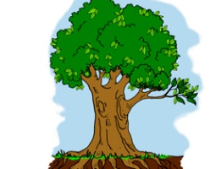  Үй тапсырмасы:  32 б, 10 тапсырма |  |  |  | Оқушылар өз ойларын стикерлерге жазып, «Тілек ағашына» жапсырады.  Үй тапсырмасын күнделікке жазады. |  | «Тілек ағашына»  Күнделік
Саралау – оқушыға мейлінше қолдау көрсетуді қалай жоспарлайсыз? Қабілетті оқушыға тапсырманы қалай түрлендіресіз? |  |  |  | Бағалау – оқушы білімін тексеруді қалай жоспарлайсыз? |  | Пәнаралық байланыс –Денсаулық және қауіпсіздік, АКТ-мен байланыс. Құндылықтармен байланыс (тәрбие элементі). Орыс тілі, тарих.
Рефлексия
Сабақтың мақсаты мен оқуміндеттері орындалды ма?
Бүгін оқушылар не үйренді?
Сабақ қалай өтті, қандай деңгейде өтті?
Жоспарланған саралау жақсы іске асты ма? (тапсырмалар сәйкес болды ма?)
Уақытты қалай пайдаландым?
Жоспарыма қандай өзгеріс енгіздім және неге?
Қорытынды бағалау 1. Тыңдалым. (үнтаспадан тыңдау) 2. Тыңдау арқылы тестке дұрыс жауап беру Қандай екі нәрсе сабақты жақсарта алды (оқытуды да, оқуды да ескеріңіз)? 2. Бірлескен жазылым әрекеті арқылы; Сабақ барысында мен сынып немесе жекелеген оқушылар туралы және менің келесі сабағымды жетілдіруге көмектесетін нені білдім? 1. Тыңдалым әрекетінің дағдысын графикалық органайзер арқылы дамыту

